国民健康保険都道府県単位化問題Ｑ＆Ａ
【作成】中央社会保障推進協議会国保部会
大阪社保協事務局長 寺内順子
Ｑ.1 国民健康保険都道府県化ってどういう意味ですか？
Ａ.1 現在の国民健康保険（国保）は1961年にスタートした時から運営する（保険者といいます）のは市町村と特別区だと国保法第3条-1に規定されてきました。今回の法改正で2018年度より保険者は都道府県と市町村となり国保を共同運営することとなります。

Ｑ.2 国民健康保険都道府県化の目的はなんですか？
Ａ.2 一言で言うと、国保を医療費の適正化（削減）の道具にするということです。それをカットにしたのが以下です。
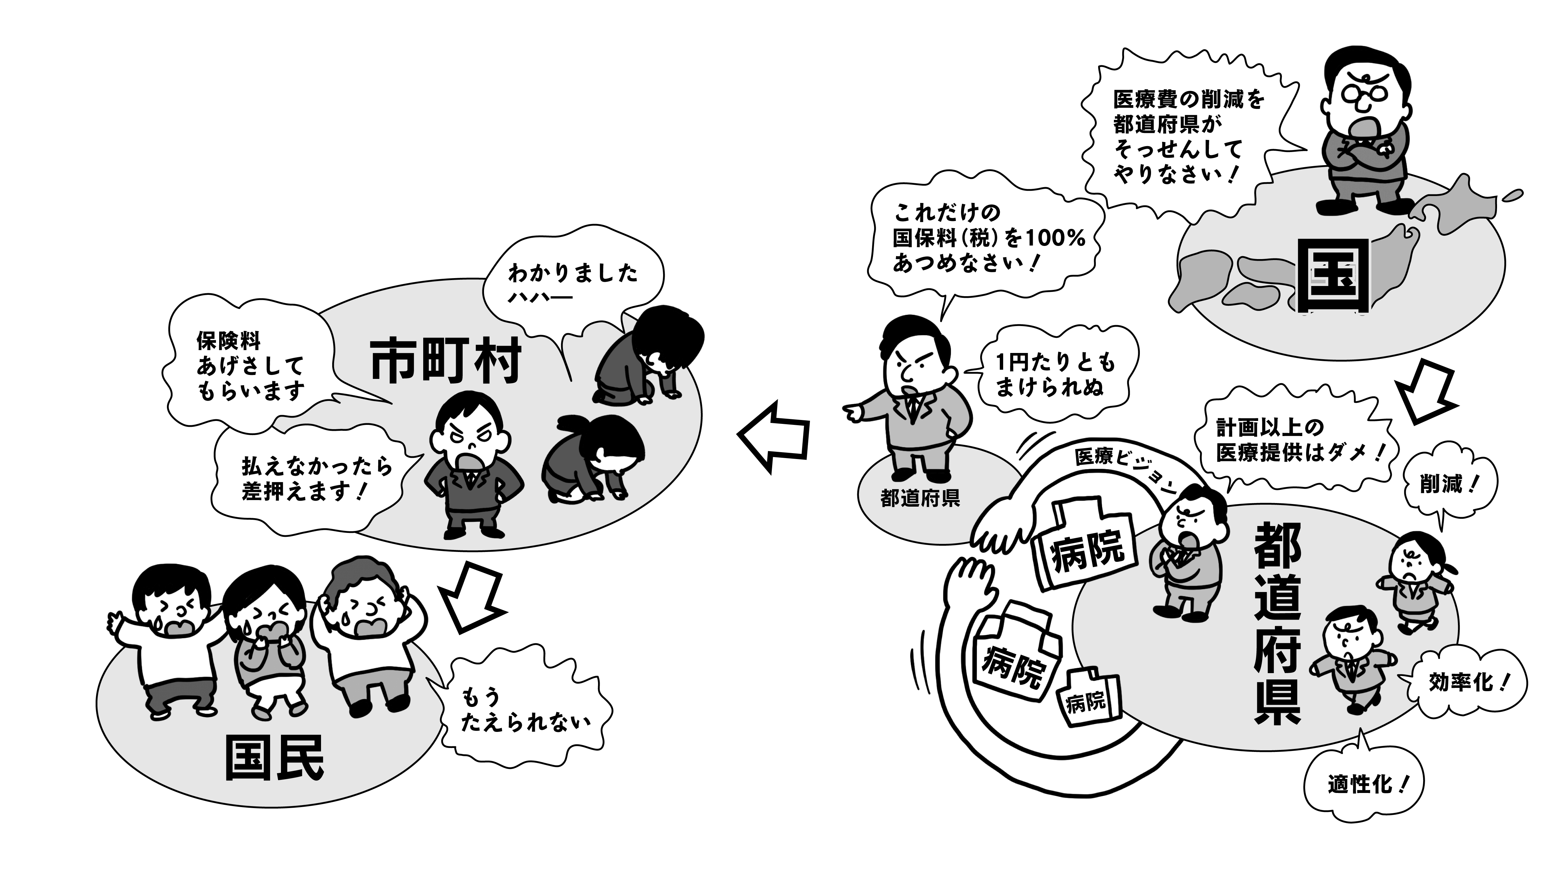
Ｑ.3 どうして国は医療費の適正化をしたいのですか？
Ａ.3 「税と社会保障の一体改革」という言葉があります。これは団塊の世代の人たちがすべて７５歳以上になる2025年にむけて、社会保障財源を消費税とするために年金・医療・介護・子育ての分野を自助と共助で圧縮していくという政策です。
厚生労働省作成の社会保障費の将来推計をみると年金は10年間でほぼ伸びない一方で医療費は大幅に伸びていきますので、この医療費の圧縮・削減を都道府県にさせるために医療ビジョン策定と権限強化がもりこまれたのが昨年の国会で成立した「医療介護総合確保推進法」です。
社会保障費の将来推計 |  |  |  | 厚生労働省資料より大阪社保協作成
 | 2011年度 |  | 2015年度 |  | 2020年度 |  | 2025年度 |  | 11-25伸び率
給付費 | 金額  （兆円） | 比率 | 金額  （兆円） | 比率 | 金額  （兆円） | 比率 | 金額  （兆円） | 比率 | 11-25伸び率
年金 | 53.6 | 50% | 58.2 | 48% | 59.2 | 44% | 61.9 | 41% | 15.5%
医療 | 33.6 | 31% | 38.9 | 32% | 46.3 | 34% | 53.3 | 35% | 58.6%
介護 | 7.9 | 7% | 10.6 | 9% | 14.8 | 11% | 19.7 | 13% | 149.4%
子ども子育て | 5.2 | 5% | 6 | 5% | 6.4 | 5% | 6.5 | 4% | 25.0%
その他 | 7.9 | 7% | 8.2 | 7% | 8.9 | 7% | 9.6 | 6% | 21.5%
総額 | 108.2 |  | 121.9 |  | 135.6 |  | 151.0 |  | 39.6%
4 国保の保険者が都道府県になるとなぜ医療費の適正化ができると国はかんがえているのですか？
Ａ.4 昨年成立した医療介護総合確保推進法の中で、都道府県が地域医療ビジョンを策定することが義務付けられました。この医療ビジョンで都道府県ごとの医療供給体制の枠組みを決めることとなります。国保は医療費を支払う方ですので、供給体制と医療費支払いをリンクさせることによって医療適正化、医療費の削減ができると考えているのです。

Ｑ.5 地域医療ビジョンとはなんですか？
Ａ.5 2015年から都道府県は2014年秋に各医療機関から報告された病床機能報告内容に基づき地域の医療需要の将来推計や報告された情報等を活用して、二次医療圏等ごとの各医療機能の将来の必要量等を盛り込んだ地域医療ビジョンを策定します。さらに地域医療計画にも新たにその内容を盛り込むこととなっています。

Ｑ.6 都道府県は国保の構造的な問題を解決しない限り保険者にはならないと言っていたと聞いていますが。
Ａ.6 全国知事会が「国保の構造問題を解決しない限り保険者にはならない」と釘を刺したため、後付けではありますが、2014年の2月から8月まで「国民健康保険制度の基盤強化に関する国と地方の協議」が開かれ議論が進められて来ました。昨年夏、全国知事会は「協会けんぽ並みの保険料負担率まで引き下げるには（国庫負担）約１兆円が必要」だと強く主張し注目されましたが、結局、今年2月20日の国と地方の協議で3400億円の財政投入を国が約束したことで地方三団体は「議論の取りまとめ」を了承しました。

Ｑ.7 3400億円の財政投入とはなんのことですか？
Ａ.7 3400億円のなかみは、①消費税を使って低所得者対策をするための1700億円と②もともと協会けんぽを支援するために国が補助金として出していた1700億円の2種類があり、それをすべて足した金額が3400億円です。

Ｑ.8 今年から投入される1700億円の内容は？
Ａ.8 2015年度から交付される低所得者対策のための①の1700億円ですが、2015年度から低所得者を多く抱える保険者（具体的には政令軽減対象者数に応じて）に重点的に配分されます。全額国庫負担ではなく負担割合は国2、都道府県1、市町村1ですので、国の負担は800億円程度です。

Ｑ.9 ではもうひとつの1700億円とは？
Ａ.9 次に②の1700億円の原資は、後期高齢者支援金（共済組合、健保組合、協会けんぽ、国保から拠出）を27年度から全額総報酬制にすることで浮く国の協会けんぽへの支援金2400億円のうちの1700億円です。2015年度から2017年度中に新たに設置する財政安定化基金のために投入し（最終的に2000億円の基金）、2018年度からは毎年1700億円を投入します。無条件に交付するわけではなく、半分は国の財政調整交付金に、半分は医療費適正化や保険料収納等に努力した市区町村に配分します。
【資料】財政支援3400億円の内訳（国資料をもとに寺内作成）
- 1700億円  ・消費税を原資とする  ・2015年度から毎年全国の市区町村に低所得者対策として配分  ・国2:都道府県1:市町村1の負担割合  ・配分のしかたは、政令軽減（7割・5割・2割）対象者数で按分 | - 1700億円  ・原資は後期高齢者支援金（共済組合、健保組合、協会けんぽ、国保から拠出）を27年度から全額総報酬制にすることで浮く国の協会けんぽへの支援金2400億円のうちの1700億円  ・2015年度から2017年度中に新たに設置する財政安定化基金のために投入（最終的に2000億円の基金）  ・2018年度からは毎年1700億円を投入  ・半分（7～800億円）は国の財政調整交付金に組入れ、自治体の責めによらない要因（精神疾患患者や子どもの被保険者が多いなど）による医療費増大に対する財政支援  ・半分は医療費適正化や保険料収納等に努力した市町村に配分（保険者努力支援制度を新設）
Ｑ.10 3400億円の財政投入で保険料は下がるのですか？
Ａ.10 厚生労働省は3400億円投入で一人1万円の財政効果があると強調していますが、3400億円という金額は現在の全国の市区町村による一般会計法定外繰入3900億円（2013年度）よりも少ないのです。つまり、現在の一般会計法定外繰入は全額そのまま維持しないと効果はでないということになります。

Ｑ.11 今年２０１５年度からの1700億円で保険料は５千円さがるという話がありますが・・
Ａ.11 ①の今年度から投入する1700億円によって低所得者の保険料が安くなるわけではないと指摘せざるを得ません。なぜならば、昨年から実施の5割・2割軽減の対象世帯拡大という形で投入された500億円のように、直接低所得者の保険料が安くなるよう投入するのではなく、政令軽減世帯の割合によって交付するという方法では、市区町村がその収入を現在の赤字補てんに投入したり、収入による国保会計の黒字分を都道府県単位化以降の納付金100%完納のための基金をさらに大きく積み上げる可能性があるからです。

Ｑ.12 ではもう一つの1700億円で保険料はさがりますか？
Ａ.12 ②の1700億円ですが、まず2000億円の財政安定化基金を増設し、2018年度からは1700億円の約半分（700-800億円）は都道府県調整交付金に投入されます。自治体の責めによらない要因により医療費が高くなっていること等への財政支援の強化、例えば、精神疾患に係る医療費が高いことへの財政支援、子どもの被保険者が多い自治体への財政支援、非自発的失業者に係る保険料軽減額への財政支援等に使うとされています。現在、都道府県調整交付金の割合は医療給付費の9割ですが、2018年以降もこの割合は変わりません。実は今まで交付金に高額療養費の国庫負担分を肩代わりさせていたのです。ですからこれを財政効果といえるのでしょうか。
さらに、残り半分は「保険者努力支援制度」を創設して医療費適正化や保険料（税）収納率アップなどに努力した市区町村に交付するとされており、資格証明書発行や滞納処分に力をいれれば交付するというお金になります。保険料収納率アップのためにいま市区町村が行っている差押えの実態は脅しと違法行為そのものであり、それをさらに後押しする危険性があります。

Ｑ.13 都道府県が財政運営をするというのであれば、国保の手続きの実務や保険料徴収なども都道府県がすることになるのですか？
Ａ.13 いいえ、これまで市区町村がやってきたことはすべてそのまま市区町村がやることになります。具体的には保険料の賦課・徴収、資格管理や保険給付の決定、保健事業、資格管理や保険給付に関しては窓口業務にとどまらず、証明書の交付や現物給付の支給決定といった処分性を有する行為も引き続き市区町村が責任主体となります。

Ｑ.14 市区町村が独自にやってきた条例減免制度や一般会計法定外繰入などはどうなるのですか？
Ａ.14 これまでどおり、市区町村の裁量でできます。市区町村財政や議会で決定した予算の配分に国や都道府県がケチをつけることはできませんし、法的にも縛ることもできません。

Ｑ.15 では都道府県はいったい何をするのですか？
Ａ.15 都道府県は2017年度中に「国保運営方針」を策定し、市区町村実務の効率化、標準化、広域化や医療費適正化にむけた取り組みを推進します。医療給付費見込み、所得を加味した納付金を決定し市区町村に賦課します。国が提示する標準的な保険料算定方式にもとづき都道府県標準保険料率を出した上で市町村ごとの標準保険料率を出し、市区町村はその標準保険料率を参考にして保険料を決定します。また都道府県は必要な保険給付費を市区町村に支払い、さらに保険給付の点検などを行います。

Ｑ.16 納付金（分賦金）とは何ですか？
Ａ.16 もともと「分賦金」と表現していましたが、法案上は「納付金」と変更されたこの市区町村から都道府県への保険料上納方式です。納付金とは、都道府県が都道府県内の1年間の医療給付費から公費などの収入額を引いた必要保険料額を、被保険者数・医療費実績・所得水準での按分により市区町村に割り振るものです。

Ｑ.17 納付金になるとこれまでとどう変わりますか？
Ａ.17 市区町村は都道府県への100％納付が義務付けられます。つまり市区町村から都道府県への「年貢」のようなものです。
全国の2013年度平均収納率は約90％で10％足りません。では都道府県に100％納付をするために市区町村はどう動くでしょうか。考えられるのは4つです。
- 一般会計法定外繰り入れで埋める。現在実施している自治体であれば実施する可能性がありますが、今まで以上に繰り入れる必要があります。
- 市区町村の基金で穴埋めをする。現在全国で3000億円ほど積み上げられていますが、基金はいずれ底をつくので、基金を維持しようとすれば、納付金以上の保険料収入を得てさらに積み上げるしかありません。
- 新しい都道府県財政安定化基金から借りる。借りれば当然返済しなければならず、次年度保険料値上げの要因となります。
- 納付金よりかなり割増しの賦課総額にして保険料を計算し、9割の収納率でも納付金100％になるようにする。計算上は11.1％割増となります。当然保険料はいまよりかなり高くなります。

Ｑ.18 都道府県財政安定化基金とはどういうものですか？
Ａ.18 前述した②の1700億円で2015年～2017年の3年間で2000億円を積み上げて増設する基金です。でも、毎年1700億円積み上げれば1700億円×3年で5100億円になるはずですが、おかしいですね。2015年度に200億円、2017年度に1700億円と書かれているので、2016年度には100億しか積み上げないということですね。
この基金の詳細はまだ不明ですが、介護保険や後期高齢者医療制度にすでに都道府件財政安定化基金がありますので、同じイメージではないでしょうか。
交付と貸付がありますが、交付は天災や災害などによって納付金が集められない場合のみで、ほとんどが貸付になると考えられます。
自治体が果たしてこの基金から借り入れをするのかどうか。すでにある介護保険で考えてみましょう。介護保険は第1期・第2期は安い保険料でスタートしたため、第2期に財政安定化基金から借り入れをした自治体が多く、当然第3期に返済分も含んで大幅値上げとなりました。その経験から第4期には基金は積み上げられたままどの自治体も借りないという状況になりました。そのことに関して、会計監査院から2008年に「基金が積み上がり過ぎているから返すべきであるという意見がだされています。

Ｑ.19 国保都道府県単位化になった時に私たちの地域・市区町村にむけた運動はどうすればいいでしょうか？
Ａ.19 まず、今年度から①の1700億円は市区町村に配分されます。たとえば大阪であれば全体で150億程度になると大阪府から聞いています。大阪府は『理論的には今年の保険料は1人5千円下がるはず』と言っています。
具体的には、国からの1/2分は国庫支出金に、都道府県からの1/4分は都道府県支出金に、市区町村の1/4は一般会計法定繰入金に予算上反映しているはずですので今年度の国保会計予算を見る必要があります。
さらに、各市区町村では６月から7月に国保料（税）が決定しますが、果たして本当に下がるのかどうかという検証をする必要があります。
そのうえで下がっていなければ市区町村とこの1700億円の配分が保険料に反映されていないのではないかとの話をする必要があります。この1700億円は「低所得者対策」のためのお金ですので、被保険者の保険料に直接効果がでなければなりません。

Ｑ.20 都道府県にむけた運動はどうすればいいでしょうか？
Ａ.20 都道府県はこれから2018年度にむけて「都道府県国民健康保険運営方針」の策定が義務付けられます。今後、国からガイドラインなども示されると思いますが、都道府県がどのような姿勢でいるのか、市区町村を縛ろうとするのか、しないのか、ということが焦点となってきます。現在ある「都道府県国保広域化支援方針」を踏まえた「運営方針」策定が予想されますので、都道府県との話し合いを密にすること、さらには自治体キャラバン行動などで市区町村の声もよく聞き取り、率直な声を都道府県に橋渡ししていく役割も求められます。

第一版作成・２０１５年７月２日

